Московский государственный технический
университет им. Н.Э. Баумана.

Факультет «Информатика и управление»

Кафедра ИУ5. Курс «ОС»

Отчет по лабораторным работам №1-4

Выполнил: |  | Проверил:
студент группы ИУ5-51Б |  | преподаватель каф. ИУ5
Белоусов Евгений |  | Семкин П.С.
Подпись и дата: |  | Подпись и дата:

Москва, 2019 г.
Лабораторная работа №1
«Создание виртуальных машин и установка гостевых операционных систем»
1. Цель
Целью работы является:
- знакомство с концепцией виртуализации
- создание виртуальных машин и установка гостевых операционных систем
2. Выполнение работы
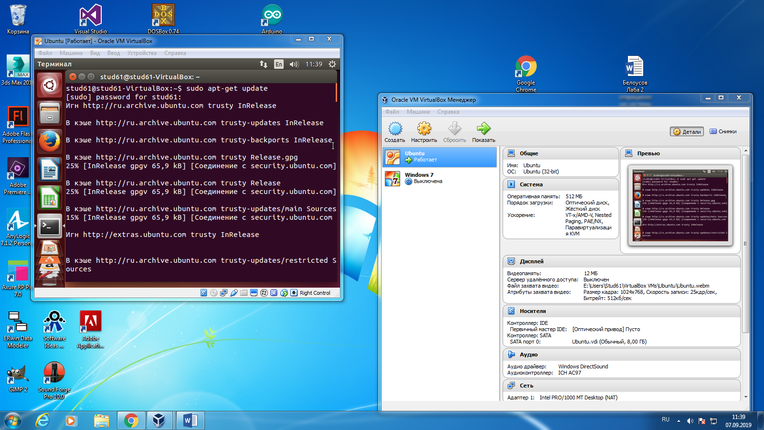
Запуск Ubuntu в виртуальной машине Oracle Virtualbox.

3. Контрольные вопросы
1. В чём различие между физическими и виртуальными ресурсами?
Физический ресурс - реально существует и при распределении его между процессами используются все его физические характеристики.
Виртуальный ресурс – некоторая программная модель, построенная на основе одного или нескольких физических ресурсов и обладающая характеристиками, отличными от характеристик физических ресурсов, на основе которых она построена.

2. Что такое виртуальная машина?
Виртуальная машина — это иллюзия реальной машины, созданная с использованием программ виртуализации и средств операционной системы.

3. В чём отличие мультипрограммных систем и систем виртуальных машин?
Мультипрограммные операционные системы разделяют ресурсы системы между несколькими процессами. Каждому из этих процессов выделяется порция ресурсов реальной машины.
Системы виртуальных машин разделяют ресурсы единственной машины по-другому. Они создают иллюзию того, что одна реальная машина - это на самом деле несколько машин.

4. Для чего предназначена программа VirtulBox?
Данная программа виртуализации фирмы Oracle предназначена для создания виртуальных машин, установки на этих машинах операционных систем и работы в среде виртуальных ОС.

5. Как может быть установлена гостевая операционная система?
Гостевая операционная система в VirtualBox может быть установлена либо с использованием дистрибутива, либо импортом готовой конфигурации, сгенерированной ранее операционной системы.

4. Вывод
При выполнении лабораторной работы №1 я познакомился с концепцией виртуализации и установил гостевую операционную систему на виртуальную машину.

Лабораторная работа №2
ОС Windows. Командная строка CMD. Командные файлы.
1. Цель работы.
Целью работы является изучение интерфейса командной строки операционной системы Windows 7 и работа с командами и командными файлами.

2. Выполнение работы.
Работа с командной строкой
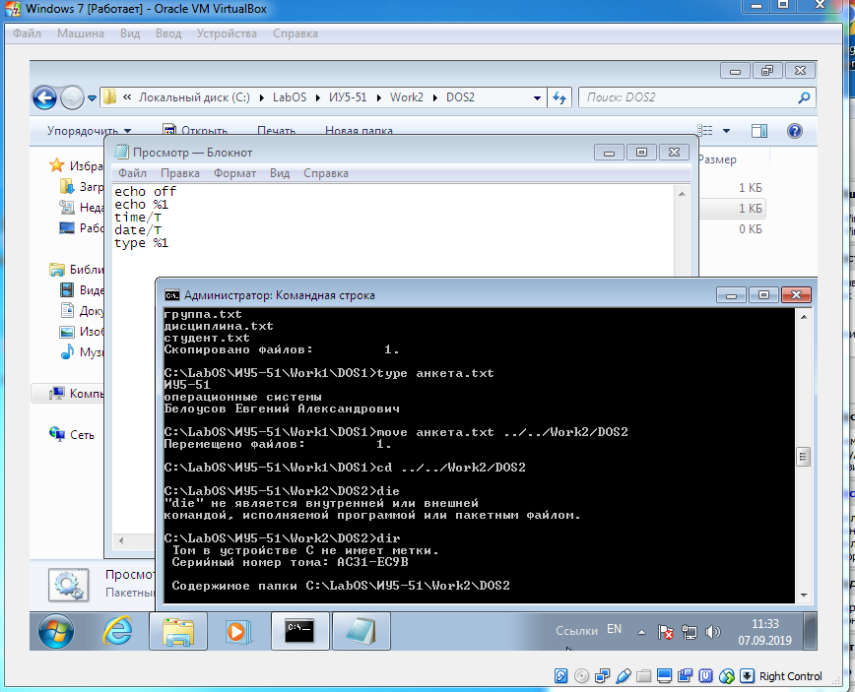
Результат работы run.bat
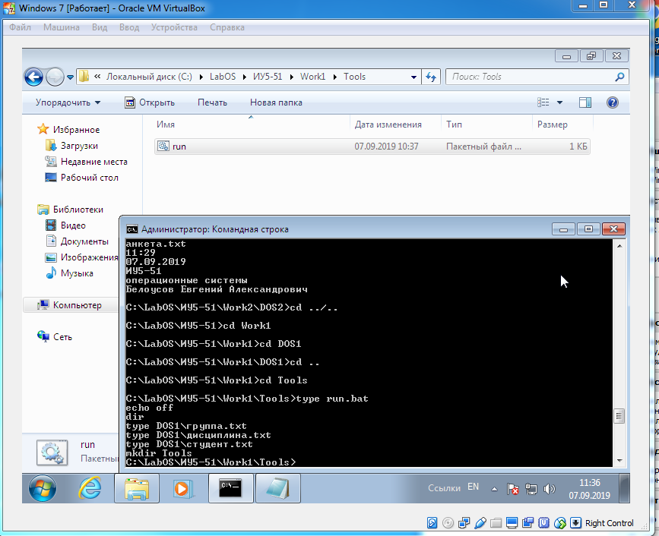Просмотр.bat
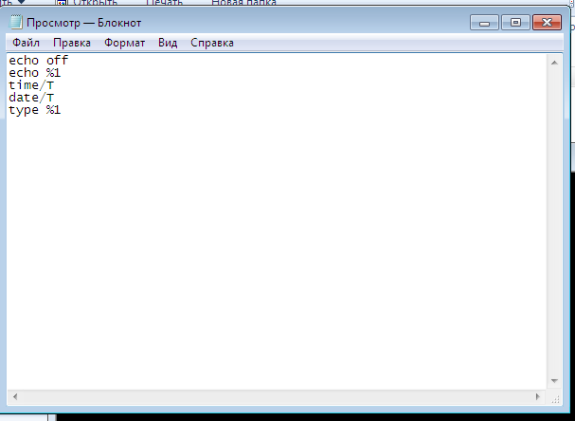
Результат работы run.bat
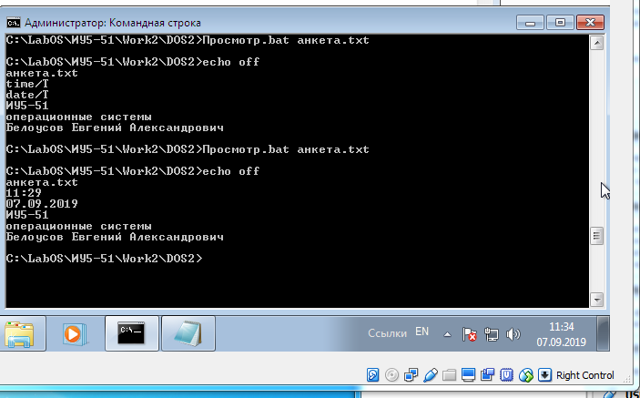

Контрольные вопросы
1. В чём различие внутренних и внешних команд Windows?
Внутренние команды Windows распознаются и выполняются непосредственно самим командным интерпретатором.
Внешние команды операционной системы представляют собой отдельные программы, расположенные по умолчанию в том же каталоге, что и cmd.exe.

2. Как вызываются команды в командной строке?
Для выполнения команды после приглашения командной строки надо ввести имя этой команды (регистр не важен), ее параметры и ключи (если они необходимы) и нажать клавишу Enter.

3. Как можно получить справку по команде?
В большинстве случаев получить справку по команде можно путем ввода команды с ключем /?.

4. В чём суть конвейерного выполнения команд?
Одна команда может направитиь свой выход на вход другой, получается конвейер команд.

5. Что такое командный файл?
Командных файл содержат в себе последовательность команд Windows. Командные файлы в ряде случаев представляют удобный и простой способ работы с файлами, папками и процессами в операционной системе Windows. Командный файл Windows имеет расширение .bat.

6. Как используются параметры командных файлов?
Для доступа из командного файла к параметрам командной строки применяются символы %0, %1, …, %9 или %*. При этом вместо %0 подставляется имя выполняемого пакетного файла, вместо %1, %2, …, %9 - значения первых девяти параметров командной строки соответственно, а вместо %* - все аргументы. Если в командной строке при вызове пакетного файла задано больше 9 аргументов, то получить доступ к ним можно путем использования команды shift, сдвигаюющей все аргументы на один вправо.

7. Объясните назначение переменных среды и правила их использования.
Переменные окружения (environments) - переменные, значения которых определяют среду, в которой выполняются команда или пакетный файл. Иногда их называют переменными среды.
Переменные могут быть заданы с помощью специальной команды SET
SET переменная=строка
Значение, присвоенное какой-либо переменной, доступно для обработки в командной строке или в командном файле с использованием ее имени, заключенного в знаки процента -%.

8. Как можно приостановить выполнение командного файла?
Приостановить выполнение командного файла можно с помощью команды PAUSE, при этом выполнение командного файла возобновится после нажатия на клавишу Enter.

Вывод
При выполнении лабораторной работы №2 я познакомился с основными командами командной строки Windows и научился создавать .bat файлы.

Лабораторная работа №3
«Консоль управления MMC ОС Windows»
1. Цель
Целью работы является знакомство с консолью управления операционной системы Windows 7.

2.Контрольные вопросы
1. Назовите основное назначение Консоли управления MMC.
Основное назначение Консоли управления ММС – предоставление пользователю удобного доступа к средствам администрирования операционной системы Windows 7.

2. Как используются стандартные оснастки Консоли MMC?
Все оснатки обладают понятным графическим интерфесом, поэтому использование оснаток не представляет какой-либо сложности.

3.Вывод
При выполнении данной лабораторной работы я ознакомился с консолью управления операционной системы Windows 7.

Лабораторная работа №4
«Использование групповых политик администрирования
ОС Windows 7. Сценарии настройки учётных записей»
1. Цель
Целью работы является знакомство с групповыми политиками при администрировании операционной системы Windows 7 и сценариями настройки учётных записей.

2. Контрольные вопросы
1. Что такое групповые политики?
Групповые политики – это набор правил для централизованного управления настройками операционной системы.

2. Для каких объектов системы используются локальные групповые политики?
Локальные групповые политики можно использовать практически для всех элементов Windows.

3. Для каких целей используют сценарии входа в систему?
Сценарии применяются для настройки пользовательских учетных записей при каждом входе в систему.
Сценарии входа в систему могут проверять необходимость обновления программ, очищать временные папки, обеспечить пользователю доступ к необходимым сетевым ресурсам и автоматически выполнять другие периодические задачи обслуживания.

4. Как планируется автоматическое выполнение сценария?
1. В расположенном справа столбце Действия (Actions) нужно выбрать пункт Создать простую задачу (Create Basic Task), ввести имя задачи (например, «Пакетная обработка») и щелкнуть на кнопке Далее (Next).
2. Выбрать интервал, с которым должен запускаться сценарий, Ежедневно(Daily), Еженедельно (Weekly) или Ежемесячно (Monthly). Если нужно запускать сценарий ежедневно, но по конкретным дням недели, выбрать Еженедельно(Weekly). Если нужно более сложное планирование по времени, то позже можно будет все это подкорректировать. (Кроме того, можно выбрать запуск сценария после соответствующей записи в журнал событий.) Для продолжения нужно щелкнуть на кнопке Далее (Next).
3. Выбрать время запуска сценария. Можно также выбрать дату начала и частоту повторений.
4. Выбрать Запустить программу (Start a Program) и щелкнуть на кнопке Далее(Next).
5. Щелкнуть на кнопке Обзор (Browse), а затем найти и выбрать сценарий, нужно запустить; затем щелкнуть на кнопке Открыть (Open).
6. Установить курсор перед именем файла в поле Программа или сценарий (Program/Script) и набрать cscript //В, поставив после этого пробел. Нужно набрать прямые слэши (//), а не обратные (\\) и не забыть поставить пробел после буквы В. Запись должна иметь примерно следующий вид: cscript //В c:\scripts\nightrun.vbs но с путем и именем файла выбранного сценария. Добавить любые аргументы командной строки, которые нужно передать сценарию. Кроме того, если нужно чтобы папка, по умолчанию используемая сценарием, отличалась от той, в которой он сам находится, нужно ввести желаемое путевое имя папки по умолчанию. После этого нужно щелкнуть на кнопке Далее (Next).
7. Планировщик заданий спросит, собираетесь ли вы запускать cscript с дополнительными аргументами. Нужно щелкнуть на кнопке Да (Yes). 8. Установить флажок Открыть окно «Свойства» после нажатия кнопки «Готово» (Open Properties Dialog For This Task When I Click Finish); затем щелкнуть на кнопке Готово (Finish).
9. На вкладке Общие (General) в области Параметры безопасности (Security Options) выбрать Выполнять вне зависимости от регистрации пользователя (Run
Whether The User Is Logged On Or Not). Если сценарий требует расширенных прав администратора, выбрать Выполнить с наивысшими правами (Run With Highest Privileges). Затем если учетная запись пользователя не является учетной записью администратора или если нужно изменить учетную запись пользователя по каким-то иным причинам, щелкнуть на кнопке Изменить (Change User Or Group) и выбрать другое имя пользователя.
10.Если сценарий не нуждается в доступе к общим файлам и папкам сети, установить флажок Не сохранять пароль (Do Not Store Password). Тогда, если будет изменен пароль собственной учетной записи, запланированный запуск сценария все равно состоится. Но если сценарию понадобится доступ к сетевым ресурсам, флажок Не сохранять пароль (Do Not Store Password) устанавливать не нужно. В этом случае, если позже пароль учетной записи будет сменен, нужно не забыть вернуться сюда и изменить пароль, связанный с этим запланированным заданием, иначе оно не запустится. Расписание запуска задания можно изменить во вкладке Триггеры (Triggers). Здесь можно указать другие типы событий, которые могут заставить Windows запустить сценарий. На вкладках Условия (Conditions) и Параметры (Setting) имеются другие настройки, которые можно исследовать. Изменить нужные настройки и щелкнуть на кнопке ОК, чтобы они сохранились.
11. Если флажок Не сохранять пароль (Do Not Store Password) не был установлен или если была выбрана учетная запись, отличная от вашей собственной, Windows запросит пароль. Введите пароль и щелкните на кнопке ОК.

3. Вывод
При выполнении данной лабораторной работы я ознакомился с групповыми политиками при администрировании операционной системы Windows 7 и сценариями настройки учётных записей.

